**Виховний захід**

**«Свято першого грому»**

**для учнів 3 класу**

Підготувала

Вчитель Борщівської ЗОШ І-ІІІ ступенів№1

Скорохід Л.Д.

**Мета:** розширити та збагатити знання дітей про народні свята в Україні; розвивати бажання вивчати звичаї та обряди нашого народу, їх коріння ; виховувати почуття любові і поваги до своєї Батьківщини, до традицій українського народу, бажання примножувати досягнення української культури.

У темряві звучать перекоти грому, блискає світло — блискавка. Після

невеликої паузи сцена освітлюється.

1. ша ведуча. Ой, мені страшно. Здається, немов Змій Горинич пролетів- прогуркотів, ще й хотів спалити ціле місто!
2. га ведуча. Не бійся! Це грім, перший у цьому році грім, і означає він, що настала справжня весна. А які її прикмети?

1-ша ведуча (загинає пальці):

В річці плюснув карась —

Раз.

В зайця шубка нова —

Два.

Теплий дощик згори —

Три.

Журавлі прилетіли —

Це чотири.

Нумо, весну зустрічать! —

П’ять.

1. й ведучий. Авжеж, усе живе в природі прокидається, шарудить і сновигає.
2. й ведучий.

День весняний почався поволечки.

Жменька вітру на гілці сосни.

Зазирнув промінець у віконечко:

Не ховайся ніхто од весни!

Сонце котиться — радісне колесо,

А під ним аж дзвенить висота.

Каченятком проклюнувся пролісок —

У землі прищикнуло хвоста.

Із травою травина сплітається,

Мурашата навколо стебла.

Ну, чого вам радіти, питається?

А того, що настала весна.

Пісня

1. й ведучий. А мені здається, весна приходить зовсім непомітно.

На світанку

Дрібненьке і сіре

Дощеня приблудилось у двір.

Несміливо торкало дерева І голубило перший листок.

Носом хлюпало,

Стукало в шибку,

На порозі постояло мить.

А в будинку —

В будинку всі спали,

А в будинку ніхто

Не чекав ще Весни.

1. й ведучий. Ні, не зовсім непомітно приходить весна! У моєї сестрички напередодні весни на обличчі з’являються сонячні бризки — веснянки, ластовиннячко.

Дівчинка (з намальованим ластовинням).

Всі дівчатка-паняночки Мають цятки-весняночки.

У Миросі — на носі.

У Марічки — на щічках.

А маленькаІрочка —

Мов руденька білочка.

1. ша ведуча (тримає є долонях іграшкового жука-сонечка)*.*Погляньте, що у мене є!

Поміж тонких стеблинок

Я сонечко знайшла.

Така червона спина

І чорні кружала.

Тоненькі має ніжки,

Кумедно дріботить.

Ой, вже, дивися, нишком

Зібралось геть летіть.

Пускати — не пускати?

А що як сонценя

Із сонячної хати

Хтось вигляда півдня?

Має ж кожне сонценятко

Сонцемаму й сонцетатка!

Усі хором: Відпусти, хай летить!

1. га ведуча (бере сонечко в руки). Сонечко таке гарне! Коли воно у мене в долонях, здається, що це й справді сонячна цяточка.
2. й ведучий. Здавна діти, спостерігаючи за сонечком, зверталися до нього з питанням: чи буде дощ, чи хороша погода. Якщо воно злітало, сподівалися на сонячний день.
3. й ведучий. А скільки народних назв сонечка є! Зозулька, бедрик, петрик, оленка. Росіяни і болгари називають його божою корівкою, серби — божою овечкою, французи — божою курочкою.
4. й ведучий. Є прикмета: якщо на руку сяде сонечко, тобі неодмінно пощастить.
5. й ведучий« А я сьогодні бачив хитрого павучка,

Із тоненьких ниточок

Шиє одяг павучок —

І сорочку

з

Із листочка,

І спідничку із травички.

Кличе мушку в павутинку:

— Вибирай собі хустинку!

1. й ведучий. Павуки — вправні майстри. Менше ніж за годину павук може сплести сітку, на яку йде 22 метри павутини. Є така народна прикмета - павук спускається долілиць по своїй павутині це до тепла. Павук - прогнозист. Якщо уважно за ним спостерігати, то можна скласти досить точний прогноз погоди. Наприклад, павук зменшує павутину - до вітру, ховається в кут - до дощу. Якщо павуки збираються групами, то буде сухо.
2. й ведучий. І чого деякі люди бояться всіляких комашок, мурашок, черв'ячків? У мене вдома живе черв'ячок-пустун.

Бешкетує черв'ячок,

Вилізає з пелюшок.

І ховається хитрусик

То у яблучку, то в грушці.

Доки мама приповзе,

Він пів'яблука згризе!

1. ша ведуча. Невже ти й комарів настирних і кусючих любиш?
2. й ведучий. У самців щелепи недорозвинені - вони не кусаються. Самки, майже всіх видів комарів, ссуть кров ссавців і, зокрема, тварин і людей.

7-й ведучий. Ну, якщо вони не залітають у кватирку, а виграють і виспівують десь коло болітця.

Водяничок. Веселун-водяничок Має скрипку і смичок.

Цілу ніч — тара-рі-рі,

Аж танцюють комарі.

І зітхнув старий пеньок:

Пеньок. Я б і сам пішов в танок,

В хоровод повів ропух,

Якби здавна не протрух.

Водяничок. Йдіть, дідусю, у танець Ось вам палка й ремінець!

Пеньок. Кожну ніч біля ріки Витанцьовують пеньки,

Бо хитрун-водяничок Має скрипку і смичок.

1. га ведуча. Оце так хоровод із жаб і комарів! Проте, здається, жаби люблять комарів зовсім не за співи і танці.

Жабеня. Якби мав я довгі вушка,

То любив би геть усе:

Як дзвенить маленька мушка І бджола медок несе.

Тато-жаба. Квакнув тато: — Смішно слухать!

Подивись: твоїй сестрі Не потрібні довгі вуха,

Щоб любити комарів.

ведучий. Жаби - живі барометри. Якщо жаби сидять у воді — дощу не буде. Якщо жаби вилізли з води й стрибають вздовж берега - чекайте на дощ.

ведучий. Чи п’є жаба воду? Ні. Вода, яка потрібна жабі, надходить в організм тільки через шкіру, яка поглинає воду.

ведучий. А які народні прикмети про передбачення погоди ви знаєте?

Берізка польова щільно закриває свої квіти - грамофончики - наближається негода, розкриває їх у похмуру погоду - попереду гарні сонячні дні.

У стійку погоду колючки будяка знаходяться у горизонтальному положенні, а в похмуру - у вертикальному. Голки майже не колються - на дощ.

Листя на деревах перевертається верхнім боком донизу — на дощ. Кульбаби рясно вкрили всю долину - на ясну погідну днину.

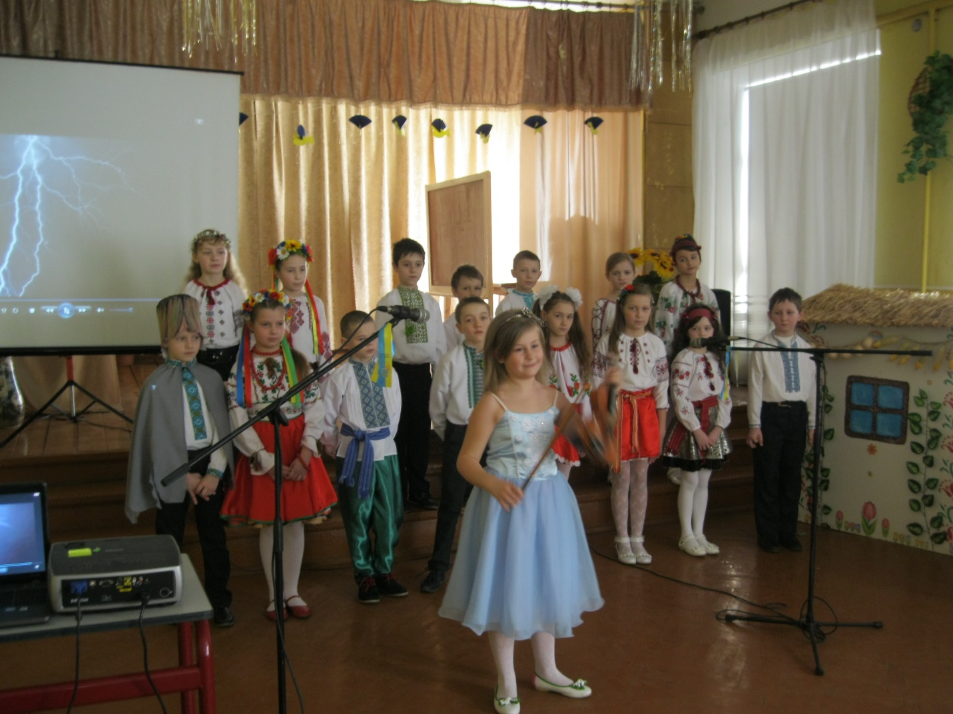

1. й ведучий. А мені дідусь казав, що жаби передбачають погоду. Якщо цілу ніч розлягається гучне жаб’яче кумкання, буде тепло. А починають жаби свої концерти якраз після першого грому.

Лунають нові розкоти грому.

1. й ведучий. Чуєте? Знову гримить. Цікаво, чому буває грім і блискавка? Чому з хмари йде дощ?

ведучий. Хмари вкривають більше половини земної кулі. Вони дуже потрібні, бо не дають сонячним променям випаровувати надто багато вологи і не пускають вгору земне тепло.

Хмари - то ціла гора крихітних краплинок води та крижинок. Вони переміщуються весь час, наче скельця калейдоскопа. Ось і виникають різні видива.

Краплі, крижинки, а звідки вони там?

Сонце їх туди перенесло з земних річок, ставків і морів. Воно таке гаряче, тільки торкнеться водяної поверхні променями - тисячі капель зразу парою стають. Пара легка, повітря вільно піднімає її у небо. Та нагорі холоднеча, пара перетворюється на краплі. Зберуться вони в купи - от тобі й хмара. А та пара, що піднялась вище - стає крижинками, з них робиться периста хмара. Є ще шаруваті, складені з багатьох шарів і схожі на висотний будинок - з них найчастіше буває дощ.

Скільки ж отут над нашим будинком хмар живе? От би їх злічити.

А хмари ніде довго не затримуються. У них домівки немає. Пливуть, їх вітер жене. Носяться навколо планети, а полонянки краплі, все згадують про землю, бо там їхній дім.

ведучий. Вітрові властиві й інші жарти. Якось у Данії протягом 20 хвилин з неба падали живі раки. У різний час і в багатьох місцях зафіксовано випадки дощів з павуків, жуків, жаб та інших комах і тварин. Населення Іспанії, Португалії, Данії та інших приморських країн не раз діставало небесну їжу у вигляді оселедців. Іншим разом смерч, що утворився в морі, проходячи біля Неаполя, захопив із собою корзини з апельсинами. Через кілька хвилин на досить великій відстані від місця події випав дощ з апельсинів.

1. й ведучий. Вода, випаровуючись із морів, океанів, річок, піднімається високо в небо. Там ця пара охолоджується, стає краплинками води і знову спадає на землю.
2. й ведучий. Спалах блискавки — це розряд електрики, що накопичилась у хмарах.

ведучий. Може ви бачили гарні прозоро-жовті камінці, що звуться бурштином (янтарем). Бурштин - це соснова смола-живиця з давніх соснових лісів. Коли така смола потрапляла у море, вона кам’яніла, це й є бурштин.

ведучий. У стародавній Греції жінки дуже любили прикрашати своє волосся бурштином. І коли їм доводилося прясти овечу вовну, то з бурштином діялося щось дивне і чудне:він починав притягати до себе дрібні вовнини, держав трохи коло себе, а далі відкидав їх геть. Греки звали бурштин електрон.

* Згодом люди помітили, що не тільки з бурштину можна добувати електрику. Якщо натерти вовною скло і піднести до нього зігнутий палець, то од скла до суглоба промайне іскорка і ми почуємо невеличкий тріск. Іскорка - це невеличка блискавка, а тріск - невеличкий грім.
* Що це справді так, показав у 1752 році великий американський вчений Бенджамін Франклін. Щоб довести це, Франклін задумав звести блискавку з неба на землю.

Незабаром він добрав і способу боротьби проти неї. Франклін знав, що блискавка любить бити у високі металеві речі - вони ніби її до себе притягують. Знаючи це, він збудував у 1760 головний винахід свого життя - громовідвід. За те, що Франклін оборонив людей від лихої сили блискавок,

американці поставили пам‘ятник з написом « Він відняв блискавку у небес». Громовідводи почали встановлювати на церковних шпилях та інших будівлях. У Парижі в ті роки навіть жіночі капелюхи виготовлялися з громо­відводами.

1. 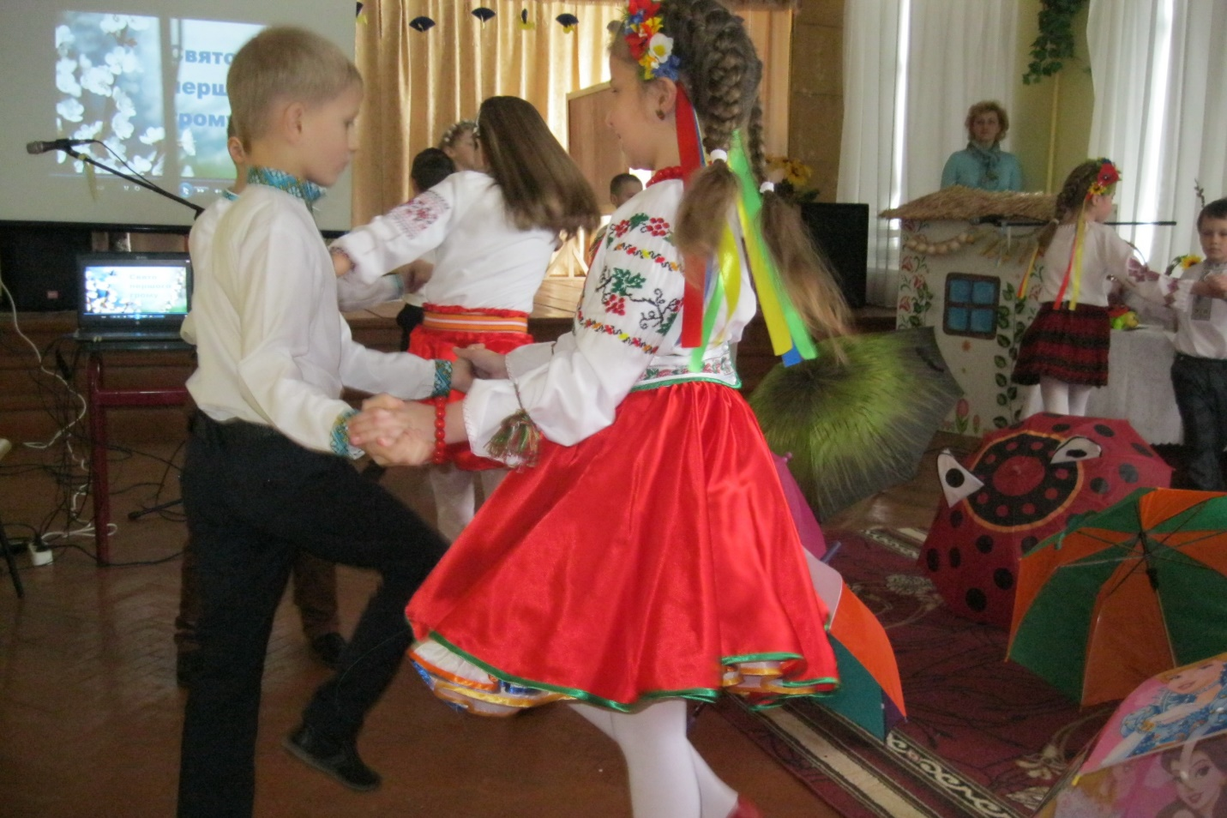й ведучий. Блискавка раптово нагріває повітря, і воно починає звучати — ми чуємо гуркіт грому.
2. ша ведуча. У давнину вірили, що грім народжується від того, що пророк Ілля їде по небу золотою колісницею, яку везуть вогненні коні.
3. га ведуча. Наші предки остерігалися грози. Вважали, що грім і блискавка пов'язані зі слов'янським богом Перуном. Тому деколи грім так і називають: перун.
4. й ведучий. Дітям під час грози казали: «Бозя золотою різкою свариться».
5. й ведучий. А якими влучними порівняннями народ описує негоду!
6. ша ведуча. Ллє як з відра.
7. га ведуча. Ллє як з луба.
8. й ведучий. Ллє як з бочки.
9. й ведучий. Ллє як з коновки.
10. й ведучий. У такий дощ без лопати не можна і з хати.

А знаєте як закликати дощик?

Іди, іди дощику зварю тобі борщику в полив’янім горщику

Мені кашка, тобі борщик, щоб рясніший ішов дощик Дай водиці для пашниці Із небесної криниці... «Цебром, відром, дійницею, Над всякою пашницею» Хай умиється землиця, І дерева, і травиця... Хай пов’ялі квіточки Тішаться. Мов діточки...

1. й ведучий. Аби захиститися від блискавки, наші предки вішали над покутем писанку, усередині якої була насипана пшениця. Запалювали особливу громничну свічку, обкурювали оселю свяченою вербою.
2. й ведучий. Насправді, щоб уникнути ураження блискавкою, слід дотримуватися простих правил. Під час грози намагайтеся сховатися якомога ближче до землі. Можна присісти або лягти. Небезпечно стояти на підвищених місцях, бігати, ховатися під одиноким деревом або навісом, тримати в руках металеві предмети.
3. ша ведуча. У приміщенні не стійте коло відкритого вікна. Усі електроприлади відключіть.
4. га ведуча. Так, блискавка — це грізне природне явище. Та все ж перша весняна гроза і справді знаменує справжню весну.

Щось на небі гуркотить,

Наче звір страшний летить.

Сильний дощ на землю л’ється,

Звір у руки не дається.

Очі світяться яскравої-

Всі у дім тікайте жваво! (Грім і блискавка)

Два брати рідні: Одного всі бачать, але не чують,

Другого всякий чує, але не бачить. (Грім і блискавка)

Летить птах орел Несе в дзьобі вогонь.

Вогняні стріли пускає,

Ніхто його не впіймає. (Блискавка)

Як нема мене - чекають,

Як прийду - втікають. (Дощ)

1. й ведучий. Наші предки вважали, що грім і блискавка прокидаються 26 березня, на Перунове свято.
2. й ведучий. По веселці, по містку,

Іде хмарка у візку

У краплистому намисті.

Є у неї гарні вісті:

Після довгої зими

Вже прокинулись громи.

1. й ведучий. Дощик-дощичок сріблистий Умиває свіже листя.

Вгору тягнуться дерева:

Ллється злива кришталева.

1. й ведучий. Дощовиці й квіти раді,

Розцвіли, мов на параді.

1. й ведучий. Дощ співає і танцює,

Примовляє і тупцює.

1-ша ведуча. Насіниночки малі,

Вибирайтеся з землі!

Потягніться, малюки,

Будуть гарні з вас ростки!

Звучить весела веснянка. Усі учасники композиції виходять на сцену. Поглянь, дитино, на бездонне небо.

А он тополі в небо потяглись.

Для щастя зовсім небагато треба,

Лише навколо себе придивись.

І ти побачиш сонячне проміння,

Що поміж листям лине до землі.

І луг зелений росяний в цвітінні,

Кружляють в синім небі журавлі.

А скільки звуків, щебету і співу!

Навколо все звучить, стрічає день.

Іди і ти по цій землі щасливо,

Радій, всміхайся і співай пісень.

Бо ти живеш! Ти на Землі – людина!

Захоплюйся, дивуйся, усміхнись.

І пізнавай цей світ щодня невпинно,

І бачити красу навколо вчись.

